Wieżyczka z laserem na owady
29.06.2026

Streszczenie
Celem projektowym jest system laboratoryjny, który wykrywa i śledzi owada w komorze z matowym tłem, a następnie na bardzo krótko oznacza jego aktualną pozycję wiązką lasera klasy 1 lub 2, bez rażenia, bez soczewki skupiającej i z pełnym łańcuchem blokad bezpieczeństwa. W praktyce oznacza to: komorę z interlockiem pokrywy, E-stopem, mechanicznymi ogranicznikami ruchu, programowym i sprzętowym watchdogiem, automatycznym wygaszaniem wiązki przy utracie śledzenia oraz logiką „fail-safe”, w której brak sygnału sterującego = laser wyłączony. Dla użytkownika i otoczenia najbezpieczniejszy jest cel końcowy w postaci produktu klasy 1 dzięki pełnemu zamknięciu, nawet jeśli wewnątrz komory pracuje niskoenergetyczny moduł klasy 2. Klasa 2 obejmuje wyłącznie światło widzialne 400–700 nm, jest uznawana za bezpieczną przy krótkiej, przypadkowej ekspozycji dzięki naturalnej reakcji awersyjnej, ale nadal może powodować olśnienie i nie powinna być kierowana na ludzi. [1]
Z punktu widzenia dynamiki celu, dostępne otwarte dane dla Musca domestica są mniej kompletne niż dla pokrewnych muchówek, dlatego do doboru napędu warto przyjąć dwa poziomy projektowe: typowy dla muchy domowej i konserwatywny górny na podstawie dobrze opisanych blowfly (Calliphora vicina). W badaniu blowfly w klatce 40×40×40 cm zanotowano prędkości do 1,2 m/s, przyspieszenia do około 1 g pionowo i 2 g poziomo, saccady 20–30 ms, maksymalne prędkości kątowe 2000°/s i przyspieszenia kątowe rzędu 10^5°/s². Jednocześnie literatura dotycząca pościgu u much wskazuje, że prędkość 4,0 m/s była traktowana jako wyraźnie większa niż „normalna” prędkość lotu Musca domestica, więc jest sens skalować architekturę na około 0,5–1,5 m/s jako reżim typowy i 2–3 m/s jako reżim skrajny/proxy projektowe. [2]
Z tych danych wynika prosty wniosek inżynierski: wariant z szybkimi serwami pan/tilt nadaje się głównie jako tani demonstrator i do średnich prędkości, ale będzie tracił skuteczność przy gwałtownych zwrotach. Wariant kamera + galvo daje najlepszy kompromis między złożonością, kosztem i szybkością, bo minimalizuje bezwładność ruchomej części optycznej. Wariant fotodetektor/MEMS ma najwyższy potencjał czasowy, ale także najwyższe ryzyko integracyjne i kosztowe. W praktyce rekomendacja końcowa jest następująca: prototyp PoC: wariant A; docelowy system badawczy: wariant B; wariant C tylko dla zespołu z doświadczeniem w optyce analogowej i MEMS. To zalecenie jest wnioskiem z zestawienia dynamiki much, opóźnień systemowych oraz czasów odpowiedzi napędów. [3]
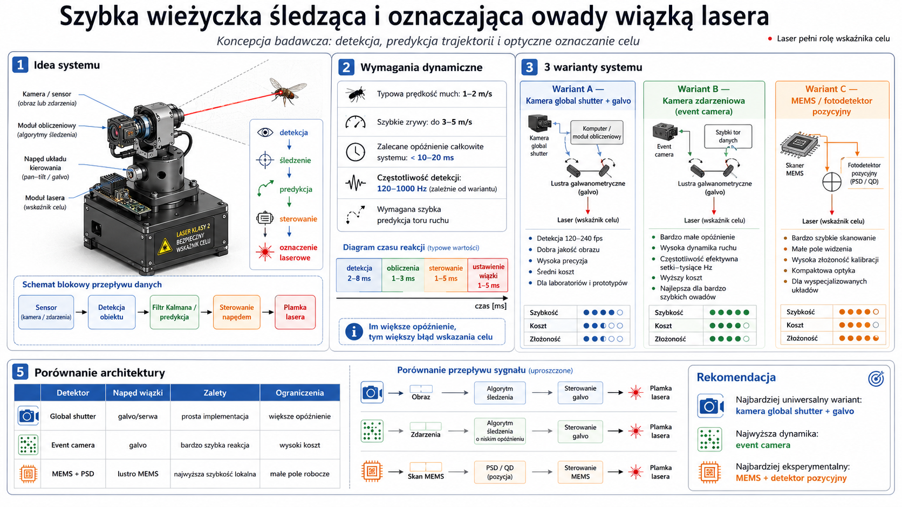

Założenia projektu
Przyjmuję, zgodnie z prośbą, że system pracuje wyłącznie w zamkniętej komorze z matowym, statycznym tłem i matowym „beam-dumpem” w tle pola roboczego. Taki scenariusz istotnie upraszcza segmentację ruchu: podejścia z odejmowaniem tła są skuteczne w układach o stałej geometrii i nieruchomej scenie, co pokazano zarówno w systemach śledzenia małych owadów, jak i w starszych układach real-time opartych na bieżącej estymacji tła. [4]
Ograniczenia bezpieczeństwa należy traktować jako pierwszo-rzędne wymagania funkcjonalne, a nie dodatki. Interlock pokrywy powinien odcinać zarówno zasilanie napędu lasera, jak i sygnał ENABLE/modulacji; E-stop musi zrywać łańcuch bezpieczeństwa niezależnie od oprogramowania; mechaniczne ograniczniki pan/tilt lub geometrii lustra muszą gwarantować, że żadna awaria nie wyprowadzi wiązki poza absorpcyjne tło komory; utrata śledzenia ma wymuszać wygaszenie wiązki natychmiast, bez czekania na decyzję operatora. Zgodnie z podsumowaniem UKHSA/BS EN 60825-1, klasyfikacja lasera ma prowadzić do doboru środków technicznych ograniczających ryzyko; dla klasy 2 głównym zagrożeniem praktycznym pozostaje olśnienie, a nie tylko sama energia promieniowania.
Brak soczewki skupiającej jest założeniem bardzo korzystnym bezpieczeństwowo. Bez dodatkowej optyki ogniskującej system pozostaje przy wiązce kolimowanej lub lekko rozbieżnej z modułu fabrycznego; nie dąży do zwiększania gęstości mocy na celu. Równocześnie rząd wielkości rozmiaru plamki pozostaje funkcją fabrycznego rozbiegu modułu, a nie dodatkowej optyki użytkownika. Warto więc wybierać moduły dot class-2 z TTL/PWM, ale bez zewnętrznej soczewki skupiającej; jeżeli moduł ma regulowany fokus, regulację należy zablokować mechanicznie po ustawieniu bezpiecznie „miękkiej” plamki. Ogólny charakter zagrożeń związanych z niską rozbieżnością i małą plamką nawet na większej odległości opisuje też brytyjski przewodnik UKHSA. [6]
Warto też dobrać długość fali z myślą o czytelności i ograniczeniu olśnienia. UKHSA przypomina, że postrzegana jasność promieni o tej samej mocy znacząco zależy od długości fali; zielone 532 nm bywa znacznie jaskrawsze subiektywnie niż czerwienie 635–670 nm. W systemie wskaźnikowym oznacza to, że czerwień 650–670 nm jest zwykle rozsądniejsza niż 532 nm, jeśli priorytetem jest nie maksymalna widoczność, lecz wystarczające oznaczenie celu przy najmniejszej uciążliwości optycznej. [5]

Dynamika lotu i budżet czasowy
Najmocniejszy, otwarcie dostępny zestaw danych dynamicznych dla podobnych rozmiarowo muchówek pochodzi z pracy Schilstra i van Hateren o blowfly (Calliphora vicina). W klatce 40 cm zanotowano tam prędkości lotu do 1,2 m/s, przyspieszenia do około 1g pionowo i 2 g poziomo, saccady około 20–30 ms, maksymalne prędkości kątowe 2000°/s i przyspieszenia kątowe rzędu 10^5°/s². Dla projektu śledzenia jest to ekstremalnie ważne: napęd nie musi tylko „doganiać” średniej trajektorii, ale musi radzić sobie z krótkimi, gwałtownymi zmianami kierunku. [7]
Dla samej muchy domowej dane otwarte są mniej pełne, lecz literatura związana z pościgiem wzrokowym wskazuje, że 4,0 m/s było traktowane jako prędkość wykraczająca poza normalny lot Musca domestica. Dlatego rozsądny envelope projektowy można zapisać tak: typowe 0,5–1,5 m/s; trudne 1,5–2,0 m/s; skrajne/proxy 2–3 m/s, z jednoczesnym uwzględnieniem krótkich saccad rzędu 20–30 ms z danych blowfly. Tam, gdzie potrzeba wartości „worst case”, uczciwiej jest użyć blowfly jako konserwatywnego górnego ograniczenia niż udawać, że dla Musca domestica istnieje równie bogaty zestaw danych otwartych. [8]
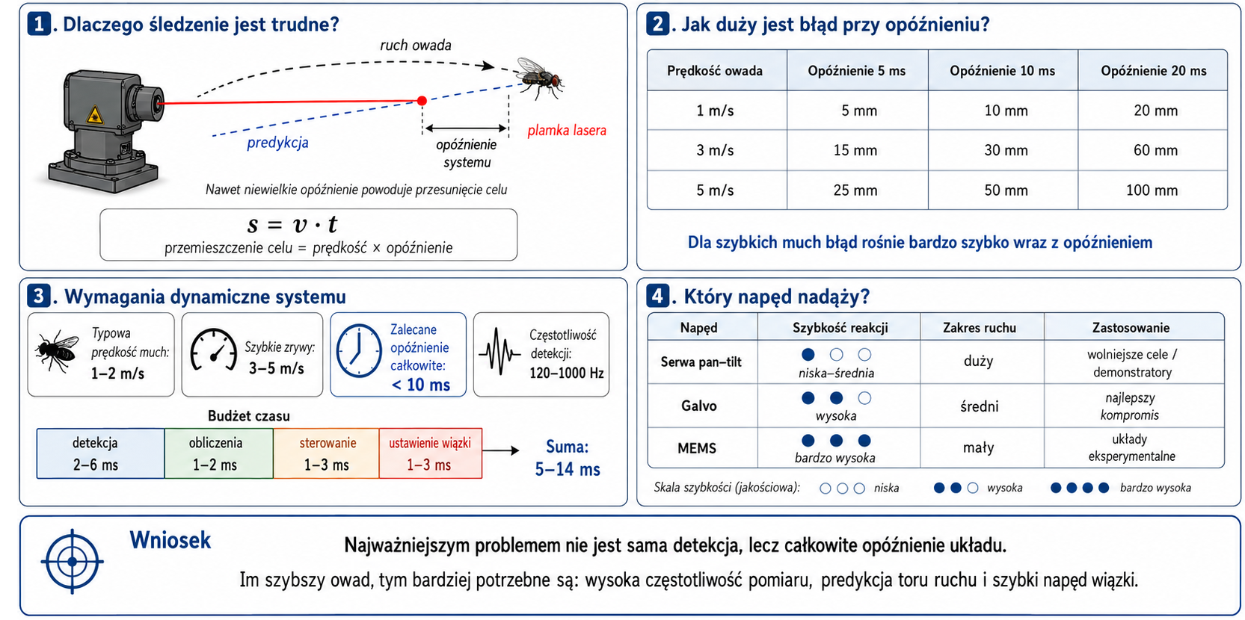
Z perspektywy biologicznej interesujący jest również sam budżet sterowania. U much dipteranowych opisano opóźnienia w pętli pościgu rzędu około 15 ms oraz relację między błędem kątowym i prędkością obrotową ciała rzędu 30–40°/s na każdy 1° błędu. To nie są parametry, które system techniczny musi kopiować, ale są bardzo dobrą intuicją: jeśli cała pętla wykrycie–decyzja–napęd ma więcej niż kilkadziesiąt milisekund, to techniczny układ zaczyna być „wolniejszy od dynamiki problemu”, zwłaszcza przy małej odległości od celu. [9] Poniżej podaję praktyczny envelope projektowy, na którym opieram dalsze obliczenia.
Kategoria | Wartość robocza | Znaczenie projektowe
Prędkość typowa w komorze | 0,5–1,5 m/s | Realistyczny reżim dla większości ujęć w małej komorze; przy tym zakresie wariant A może być użyteczny
Prędkość trudna | 1,5–2,0 m/s | Wymaga 240 fps albo wąskiego ROI i predykcji
Prędkość skrajna/proxy | 2–3 m/s | Bezpieczny envelope do doboru wariantu B/C
Przyspieszenie liniowe proxy | do ~20 m/s² poziomo | Konserwatywny poziom z danych blowfly 2 g poziomo
Saccada | 20–30 ms | Oznacza, że pojedynczy gwałtowny zwrot zachodzi szybciej niż typowy czas przestawienia małego serwa
Maks. prędkość kątowa ciała | do 2000°/s | Pokazuje skalę ekstremalnych manewrów
Maks. przyspieszenie kątowe ciała | do 10^5°/s² | Ważne przy analizie utraty śledzenia i predykcji
Źródła: [10]

Dla kamery kluczowe są trzy liczby: fps, czas ekspozycji i end-to-end latency. Sama wysoka liczba fps nie wystarczy, jeśli ekspozycja jest zbyt długa: przy 2 m/s i ekspozycji 1/1000 s rozmycie ruchowe to około 2 mm, co w typowym polu roboczym może już odpowiadać kilku–kilkunastu pikselom. W komorze z kontrolowanym oświetleniem celowe jest schodzenie do ekspozycji rzędu 1/3000–1/5000 s, nawet kosztem mocniejszego oświetlenia IR/LED dla kamery. Równocześnie kamera global-shutter jest praktycznie obowiązkowa, jeśli ruch ma być interpretowany geometrycznie, a nie tylko „udeptany” przez rolling shutter. Teledyne FLIR BFS-U3-04S2M oferuje global shutter i 522 fps przy 720×540, co daje duży margines dla ROI i krótkiej ekspozycji. [11]
W uproszczeniu, przy odległości 0,25 m cel lecący 2 m/s przesuwa się o 20 mm w 10 ms, co odpowiada około 4,58° zmiany położenia kątowego; przy 20 ms robi się z tego już 9,17°. To jest centralna liczba projektowa: jeżeli tor sterowania ma 20–40 ms opóźnienia, napęd dostaje polecenie już do „starej” pozycji. Dlatego wariant serwomechaniczny wymaga bardzo agresywnej predykcji, podczas gdy galvo i MEMS korzystają przede wszystkim z minimalizacji bezwładności i mogą pracować z dużo mniejszym błędem fazowym. To są obliczenia własne na podstawie zakresów prędkości powyżej. [2]
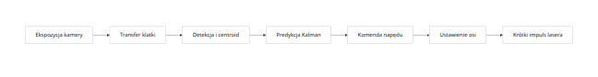
W praktyce sensowne budżety należy traktować jako cele projektowe, nie jako gwarancje producentów:
Wariant | Budżet całkowity | Uzasadnienie
A kamera + serwa | 25–55 ms | Kamera 120–240 fps + przetwarzanie ROI + mechaniczne przestawienie serwa 0,05–0,08 s/60° przy małych wychyleniach daje dziesiątki ms
B kamera + galvo | 3–10 ms | Kamera wysokiego fps + małe ROI + galvo z małokątną odpowiedzią 300–400 µs pozwalają zejść do jednocyfrowych ms
C PSD/MEMS | 0,1–1 ms | PSD ma czas narastania rzędu 2 µs, MEMS może mieć punkt-do-punkt <100 µs, a pętla analogowa omija klasyczny pipeline klatkowy
Źródła i podstawa: [12]

Model kinematyczny i obliczenia
Dla śledzenia celu w komorze wystarcza prosty model pan/tilt lub tip/tilt. Jeśli owad przemieszcza się poprzecznie do osi optycznej z prędkością $v_{⊥}$ w odległości $R$, wymagana prędkość kątowa układu jest równa:
$$ω\text{=}\frac{v_{⊥}}{R}$$
, a wymagana przyspieszenie kątowe:
$α\text{=}\frac{a_{⊥}}{R}$
Przy przeliczeniu na stopnie na sekundę dostajemy $ω\left[{}^{∘}\text{/}s\right]≈57,3⋅v\text{/}R$. To czysta geometria, ale podstawione wartości pochodzą z envelope dynamiki muchówek omówionego wyżej. [2] Poniższa tabela pokazuje wymagane prędkości kątowe dla kilku praktycznych odległości i prędkości celu.
Odległość do celu | 0,5 m/s | 1,0 m/s | 2,0 m/s | 3,0 m/s
0,15 m | 191°/s | 382°/s | 764°/s | 1146°/s
0,25 m | 115°/s | 229°/s | 458°/s | 688°/s
0,40 m | 72°/s | 143°/s | 286°/s | 430°/s
0,60 m | 48°/s | 95°/s | 191°/s | 286°/s
Obliczenie własne na podstawie wzoru kinematycznego i envelope z literatury. [2]
Analogicznie, przyspieszenia kątowe dla wybranych przyspieszeń liniowych:
Odległość do celu | 5 m/s² | 10 m/s² | 20 m/s² | 36 m/s²
0,15 m | 1910°/s² | 3820°/s² | 7639°/s² | 13751°/s²
0,25 m | 1146°/s² | 2292°/s² | 4584°/s² | 8251°/s²
0,40 m | 716°/s² | 1432°/s² | 2865°/s² | 5157°/s²
0,60 m | 477°/s² | 955°/s² | 1910°/s² | 3438°/s²
Obliczenie własne; 20 m/s² odpowiada konserwatywnemu poziomowi 2 g poziomo z danych blowfly, a 36 m/s² jest dodatkowym marginesem „projektowym”, nie bezpośrednim pomiarem dla Musca domestica. [7]

Teraz najważniejsza interpretacja. Szybkie serwo klasy RC o czasie 0,05 s/60° odpowiada średniej prędkości około 1200°/s bez obciążenia, a serwo 0,07–0,08 s/60° około 750–860°/s. Nominalnie wygląda to dobrze nawet dla 2–3 m/s przy 0,25 m, ale to złudzenie, bo katalogowa „speed” nie obejmuje całego budżetu: jest tam jeszcze opóźnienie komendy, odpowiedź pętli mechanicznej, obciążenie lustrem/uchwytem i fakt, że przy saccadach liczy się przyspieszenie, nie sama prędkość ustalona. Stąd wariant A ma sens głównie przy małych wychyleniach i prędkościach typowych, a nie jako uniwersalna odpowiedź na skrajne manewry. [13]
W porównaniu z tym galvo o małokątnej odpowiedzi 300–400 µs zmienia klasę problemu: zamiast walczyć z dużą bezwładnością całej głowicy pan/tilt, steruje się tylko małym lustrem. Z kolei MEMS schodzi jeszcze niżej z bezwładnością i poborem mocy; przykładowy 2-osiowy Mirrorcle A8L2.2 osiąga ±5° mechanicznie (do 20° optycznie na oś) przy poborze poniżej 1 mW dla aktuatorów, a w dokumentacji technicznej Mirrorcle wskazano demonstracje czasów ustalania <100 µs dla mniejszych zwierciadeł. To właśnie dlatego warianty B i C są znacznie bardziej naturalne dla bardzo szybkiego znakowania niż klasyczny pan/tilt. [14]

Pipeline detekcji i estymacji
W komorze statycznej, z matowym tłem, najrozsądniejszy pipeline nie zaczyna się od ciężkiego detektora głębokiego, lecz od prostej, deterministycznej detekcji ruchu. Badania systemów śledzenia owadów pokazują, że background subtraction jest bardzo skutecznym pierwszym krokiem, gdy geometria sceny jest stała. W systemie badawczym do 3D śledzenia małych owadów użyto właśnie odejmowania tła; w klasycznym systemie real-time do śledzenia much stosowano biegnącą estymację tła metodą Gaussian average. W zamkniętej komorze to jest technicznie lepszy pierwszy wybór niż pełne YOLO od pierwszej klatki. [4] Praktyczny pipeline wyglądałby tak:
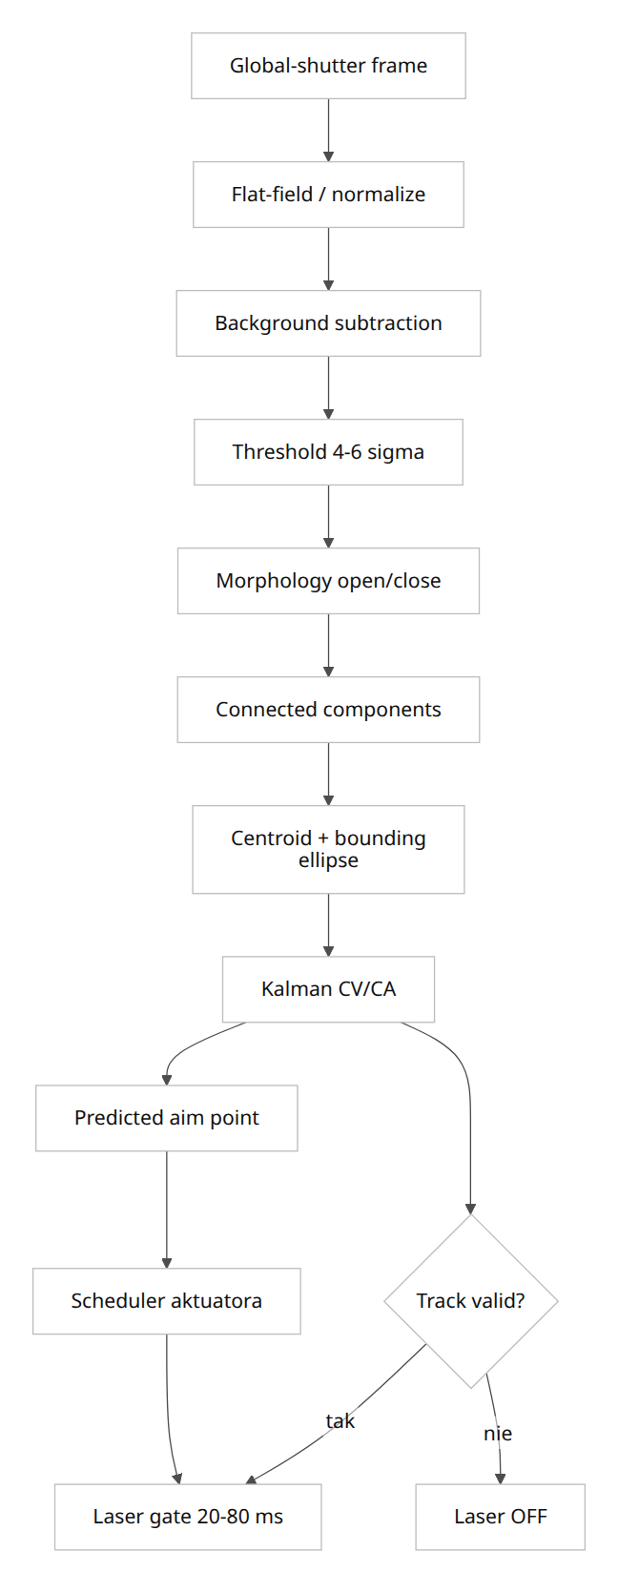
Dla pojedynczego owada wystarczy model stanu [x, y, vx, vy] z filtrem Kalmana typu constant-velocity albo constant-acceleration. Jeśli w komorze może być więcej obiektów, najprostsza sensowna asocjacja to bramkowanie odległości Mahalanobisa i algorytm węgierski; w cięższych scenariuszach można użyć lekkiego SORT/ByteTrack. SORT jest nadal dobrym baseline’em real-time, a nowszy ByteTrack dobrze wykorzystuje także detekcje o niższym score. Jednocześnie w literaturze monitoringu lotu owadów i komarów bardzo często wystarcza dokładnie ta kombinacja: segmentacja ruchu, filtr Kalmana i Hungarian. [15]
W tej aplikacji proponuję następujące parametry startowe, które są rekomendacją inżynierską, a nie uniwersalnym optimum: ekspozycja 1/3000–1/5000 s; próg segmentacji 4–6σ nad szumem tła; minimalne pole blobu 10–30 px dla bardzo małego ROI albo 30–150 px dla pełniejszego kadru; bramkowanie 2,5–3σ; wygaszenie znacznika po 2 utraconych klatkach w wariancie A/B i praktycznie natychmiast po spadku sygnału track-valid w C. W razie utraty detekcji lepiej jest wyłączyć wiązkę, zachować track przez 50–100 ms tylko „wewnętrznie” i próbować re-acquisition bez emisji. Takie zachowanie jest spójne zarówno z ideą fail-safe, jak i z naturalną dynamiką krótkich saccad much. [16]
YOLO lub inny mały detektor ma sens dopiero jako drugi stopień: np. do odróżnienia owada od pyłu, cienia czy refleksu. W praktyce zamknięta komora i matowe tło redukują potrzebę ciężkiego modelu. Jeżeli jednak system ma działać w mniej kontrolowanych warunkach, wtedy warto przejść z Raspberry Pi 5 na Jetson Orin Nano; Jetson Orin Nano Super ma 67 INT8 TOPS, 6-rdzeniowy CPU Arm Cortex-A78AE i 8 GB LPDDR5, co daje duży zapas dla lekkiej inferencji wizji brzegowej. Raspberry Pi 5 z CPU 4× Cortex-A76 2,4 GHz pozostaje jednak bardzo sensowną bazą do pipeline’u klasycznego. [17]

Warianty koncepcyjne

Wariant z kamerą global-shutter i szybkimi serwami
To jest najłatwiejszy wariant do zbudowania i uruchomienia. Kamera obserwuje całą komorę, komputer wizyjny estymuje pozycję owada, a dwa szybkie serwa ustawiają wąskie lustro lub lekki wskaźnik laserowy w geometrii pan/tilt. Nie rekomenduję mocowania całej kamery na serwach; znacznie lepiej obracać tylko małe lustro i oddzielić oś wizyjną od osi znacznika. Kamera FLIR BFS-U3-04S2M daje global shutter i do 522 fps przy 720×540, a Raspberry Pi 5 lub Jetson mogą wystarczyć do detekcji ROI. Dla taniego PoC wystarczą 120–240 fps i prostszy układ kamery, ale jeśli celem jest rzetelna analiza przypadku, to FLIR jest znacznie bardziej „inżynierski” niż tanie moduły UVC. [18]
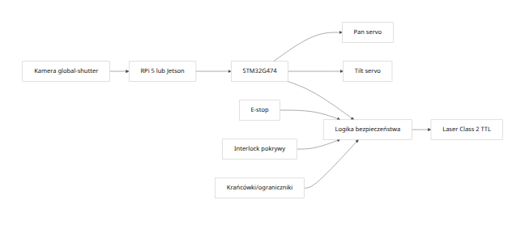
Wymagania wydajnościowe. Ten wariant ma sens, jeśli całkowity czas od ekspozycji do ustalenia osi utrzymasz poniżej około 30 ms dla typowego lotu oraz jeśli geometria komory ograniczy maksymalne wychylenia. Serwa klasy KST X15-855X mają katalogowo około 0,05 s/60° przy 8,4 V, a KST BLS815 V8 około 0,07 s/60°; to wystarcza do niewielkich korekcji rzędu kilku–kilkunastu stopni, ale nie daje komfortowego marginesu dla skrajnych saccad. Dla śledzenia typowego lotu 0,5–1,0 m/s przy odległości 0,25–0,4 m wariant A jest realny; dla 2–3 m/s staje się rozwiązaniem granicznym. To jest wniosek z połączenia danych o dynamice much i katalogowych czasów serw. [19]
Przewidywana skuteczność. Jako PoC: dobra. Jako system „pewnego” znaczenia bardzo szybkich zwrotów: umiarkowana. Dla reżimu typowego oczekiwałbym dobrej skuteczności krótkiego oznaczenia po ustabilizowaniu toru, ale zauważalnych strat przy nagłych zmianach kierunku i przy małej odległości do celu. Innymi słowy: wariant A jest bardziej „pointing after prediction” niż prawdziwie ultra-szybkim śledzeniem. [20]
Rekomendowane komponenty
Funkcja | Rekomendowany komponent | Komentarz
Komputer wizyjny | Raspberry Pi 5 8 GB lub Jetson Orin Nano Super Dev Kit | Pi 5 wystarczy do detekcji klasycznej; Jetson dla detektora NN. [21]
Kamera | Teledyne FLIR Blackfly S BFS-U3-04S2M-CS | 720×540, global shutter, 522 fps. [22]
MCU czasu rzeczywistego | NUCLEO-G474RE | STM32G474: 170 MHz, bogata analogika i timer high-resolution. [23]
Serwa | KST X15-855X lub KST BLS815 V8 | Odpowiednio ok. 0,05 s/60° i 0,07 s/60°. [24]
Laser wskaźnikowy | Global Laser Cameo/Acculase 650 nm, 1 mW, Class 2, TTL/PWM | Wersje class-2 z modulacją TTL/PWM są dostępne przez RS. [25]
Plusy i minusy. Atutem jest niski próg wejścia, prostota mechaniczna i dobra debugowalność. Wadą jest to, że ruchome części mają dużą bezwładność, a więc dokładnie tam, gdzie mucha jest najszybsza, układ A ma najmniejszy margines dynamiczny. [26]

Wariant z kamerą i galvo
To jest najlepszy wariant docelowy, jeśli priorytetem jest szybkość, powtarzalność i nadal umiarkowana złożoność. Kamera daje pozycję globalną celu, ale oś znacznika nie jest realizowana przez ciężką głowicę mechaniczną, tylko przez parę luster galvo. Dokumentacja Thorlabs dla małych galv pokazuje małokątne czasy odpowiedzi około 300 µs oraz wejście różnicowe zewnętrznego polecenia; w systemach Thorlabs istnieje też pin External Enable, co ułatwia wpięcie napędu w łańcuch bezpieczeństwa. Dla większych zestawów, np. GVS002, cena jest już wyraźnie laboratoryjna, ale nadal znacznie niższa niż pełne rozwiązania skanujące klasy przemysłowej. [27]
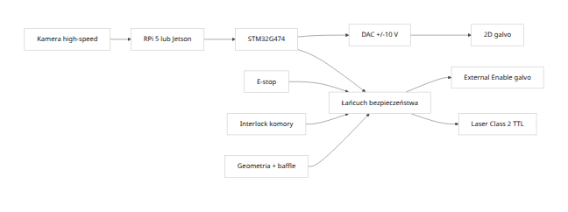
Wymagania wydajnościowe. Ten wariant warto budować przy minimum 120 fps, a najlepiej 240 fps z małym ROI. Kamera nadal ustala dużą część budżetu opóźnień, ale sam aktuator nie jest już wąskim gardłem. Przy 0,25 m i 2 m/s potrzeba około 458°/s, a przy 3 m/s około 688°/s. To leży głęboko w obszarze, który galvo z małokątną odpowiedzią submilisekundową jest w stanie obsłużyć, o ile nie każemy mu wykonywać skoków po pełnym zakresie przy każdym kroku. W praktyce B radzi sobie dobrze zarówno z typowym lotem, jak i z konserwatywnym reżimem 2–3 m/s, pod warunkiem że kamera i detekcja nie dokładają kilkudziesięciu ms. [28]
Przewidywana skuteczność. To jest wariant, który ma największą szansę realnie „utrzymać znacznik” na szybko poruszającym się owadzie w małej komorze. Nie twierdzę, że będzie perfekcyjny przy każdej saccadzie rzędu 20 ms, ale w porównaniu z serwami daje o rząd wielkości lepszą odpowiedź wykonawczą. Największym źródłem błędu pozostaje więc wizja i estymacja, a nie aktuator. [29]
Rekomendowane komponenty
Funkcja | komponent | Komentarz
Kamera | Blackfly S BFS-U3-04S2M-CS | Wysoki fps i global shutter. [22]
Sterownik czasu rzeczywistego | NUCLEO-G474RE | Dobry do generacji trajektorii, watchdogów i logiki bezpieczeństwa. [23]
Galvo | Thorlabs GVS002 | Cena katalogowa ok. 2283,68 €, zestaw 2D. [30]
Alternatywa większej apertury | Thorlabs GVS012 | Większy zakres/apertura, ale jeszcze drożej. [31]
Laser wskaźnikowy | Z-Laser ZX20 z wejściem TTL lub Global Laser class-2 TTL | ZX20 ma TTL i fail-out, ale trzeba pilnować klasy końcowej systemu; dla ścisłego wymogu class-2 łatwiej użyć Global Laser 1 mW. [32]

Plusy i minusy. Główna zaleta to szybkość i mała bezwładność. Wada to koszt i konieczność sensownej optomechaniki: zły dobór odległości luster, beam-dumpu i pola roboczego może zniwelować zysk z szybkiego aktuatora. Dodatkowo galvo wymaga zasilania symetrycznego i lepszej higieny EMC niż wariant serwowy. [33]

Wariant z fotodetektorami i MEMS
To jest wariant najszybszy, ale zarazem najbardziej badawczy. Zamiast czekać na pełną klatkę, można śledzić pozycję znacznika/odbicia lub położenie owada w polu za pomocą 2D PSD albo par linearnych fotodiod, a pozycjonowanie realizować przez mikrozwierciadło MEMS. Hamamatsu S5991-01 ma pole aktywne 9×9 mm i typowy czas narastania 2 µs; Mirrorcle oferuje 2-osiowe MEMS o bardzo małym poborze mocy i kącie do 20° optycznie na oś, a w materiałach technicznych raportuje demonstracje czasów ustalania <100 µs dla małych luster. W tej architekturze nie ma klasycznego ograniczenia FPS kamery, bo tor pomiarowy jest analogowy lub pół-analogowy. [34]
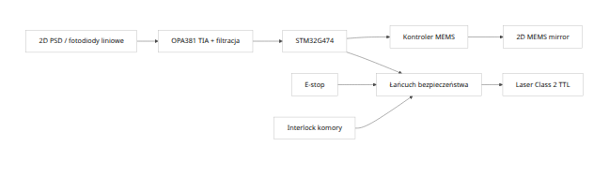
Wymagania wydajnościowe. C ma potencjał zejścia do pod-milisekundowej pętli. To jest wystarczające nawet dla bardzo gwałtownych manewrów, ale tylko przy dwóch warunkach: po pierwsze, pole widzenia sensora musi być ściśle współosiowe z lustrem MEMS; po drugie, trzeba bardzo dobrze rozwiązać optykę i wzmacniacze transimpedancyjne. OPA381 jest naturalnym kandydatem do front-endu PSD, bo jest właśnie wzmacniaczem TIA o GBW 18 MHz i jest projektowany pod fotodiody. [35]
Przewidywana skuteczność. W sensie czysto dynamicznym to najlepszy wariant wobec skrajnych prędkości i przyspieszeń. W sensie projektowym to najbardziej ryzykowny wariant, bo sukces zależy nie od „kupienia szybkiej kamery”, tylko od bardzo dobrego zestrojenia optyki, MEMS, AFE i algorytmu estymacji. Dlatego polecam go raczej jako ścieżkę po wariancie B, a nie „na start”. [36]
Rekomendowane komponenty
Funkcja | Rekomendowany komponent | Komentarz
Czujnik pozycji | Hamamatsu S5991-01 | 9×9 mm, rise time typ. 2 µs. [37]
Front-end analogowy | TI OPA381 | Precyzyjny TIA 18 MHz. [38]
MCU | NUCLEO-G474RE | Dobra baza do szybkiej pętli sterowania i ADC/DAC. [23]
MEMS mirror | Mirrorcle A8L2.2-4600AU-TINY48.4 lub moduł EMMM125 | 2 osie, ultra-low power; moduły i ewaluacja są dostępne przez DigiKey/Vendor. [39]
Kontroler/ewaluacja | Mirrorcle PX1-G lub Standard Development Kit | PX1-G ~€1018,86; pełny dev-kit ~7450 USD. [40]

Plusy i minusy. Dynamika i pobór mocy są znakomite, ale integracja jest trudna, a koszty mogą gwałtownie rosnąć już na etapie ewaluacji. MEMS to rozwiązanie badawcze, nie „makerowe”, mimo że część elementów jest już dostępna komercyjnie. [41]

Architektura bezpieczeństwa i sterowanie laserem
Kluczowa zasada bezpieczeństwa powinna brzmieć:
$$\text{LASER_ON}\text{=}\text{Interlock}∧\text{EStopReset}∧\text{WatchdogOK}∧\text{TrackValid}∧\text{InBounds}∧\text{CurrentOK}$$
To znaczy: wiązka może się pojawić tylko wtedy, gdy wszystkie warunki bezpieczeństwa są spełnione jednocześnie. Interlock i E-stop nie powinny kończyć się na GPIO procesora; powinny wejść do niezależnego toru sprzętowego. W praktyce warto zastosować dwa poziomy odcięcia: twarde odcięcie zasilania modułu przez load switch/MOSFET oraz niezależny sygnał ENABLE/TTL do samego modułu. Jeśli jedno zawiedzie, drugie nadal gasi wiązkę. Takie podejście jest zgodne z duchem kontroli inżynieryjnych wymaganych przez BS EN 60825-1 i praktyką urządzeń zewnętrznie interlockowanych. [42]
Jako element wykonawczy dla niskoprądowego lasera klasy 2 sensowny jest TPS22919, który pracuje w zakresie 1,6–5,5 V i do 1,5 A, ma wejście sterujące i kontrolowane narastanie. Do nadzoru życia kontrolera dobrze pasuje TPS3431 jako zewnętrzny watchdog. Pomiar prądu gałęzi lasera można zrealizować przez INA219, aby wykrywać anomalię typu „laser pobiera prąd mimo stanu OFF”. Bramkowanie logiczne można zrobić prostym 74HC08 albo małymi bramkami 1G/2G, ale tylko jako uzupełnienie — nie jako jedyny element bezpieczeństwa. [43] Poniżej uproszczony blokowy schemat elektryczny sterowania laserem:
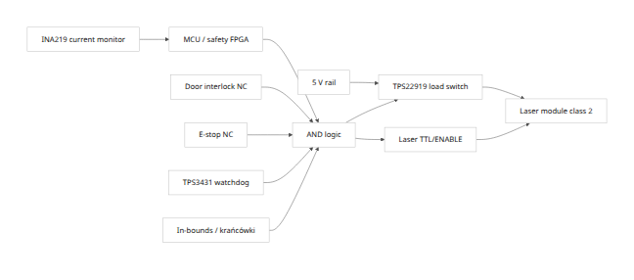
Proponowana lista połączeń dla sterowania laserem
Sygnał | Skąd | Dokąd | Funkcja
+5 V LASER | osobna gałąź 5 V | TPS22919 VIN | zasilanie modułu lasera
LASER_SW | wyjście bramki AND | TPS22919 ON | twarde podanie zasilania tylko przy stanie bezpiecznym
LASER_TTL | wyjście bramki AND lub redundantne wyjście MCU | TTL/ENABLE modułu | drugi, niezależny tor wygaszania
INTERLOCK_NC | styk pokrywy | safety chain / AND gate | przerwanie przy otwarciu komory
ESTOP_NC | E-stop | safety relay / AND gate | natychmiastowe zatrzymanie
WDG_OK | TPS3431 | safety chain | brak heartbeat = laser OFF
TRACK_VALID | MCU | AND gate | brak śledzenia = laser OFF
IN_BOUNDS | krańcówki, model geometrii | AND gate | tylko pozycje gwarantujące trafienie w backstop
I_MON | INA219 | MCU | weryfikacja, że OFF rzeczywiście oznacza OFF
Specyfikacje elementów i przykładowe części: [44]

Dla E-stopu w małym urządzeniu laboratoryjnym warto użyć modelu z dwoma stykami NC, np. IDEC AB6E-3BV02PRH, i spiąć go z przekaźnikiem bezpieczeństwa, np. Pilz 774130. Interlock pokrywy może być rozwiązany przez wyłącznik bezpieczeństwa kluczykowy, np. Allen-Bradley Guardmaster 440K-E33040, albo przez przemysłowy wyłącznik krańcowy/pozycyjny obudowy. Mechaniczne ograniczniki ruchu lub krańcówki OMRON D4N-4F32 / D2F-01L muszą ograniczyć zakres tak, aby nawet przy saturacji napędu wiązka wpadała wyłącznie w matowy absorber komory. [45]
Na poziomie zasilania proponuję rozdzielić co najmniej trzy gałęzie: rail obliczeniowy, rail napędów, rail lasera i logiki bezpieczeństwa. Dla zasilacza głównego sensowną bazą jest Mean Well LRS-100-12; osobne obniżenie do 5 V może realizować np. Pololu D24V90F5, a gałąź serw HV — oddzielny UBEC 7,4/8,4 V o wydajności około 10 A. Taka separacja nie zastępuje bezpieczeństwa funkcjonalnego, ale istotnie zmniejsza ryzyko resetów i wspólnych awarii od pików prądowych napędów. [46]

Koszty, ryzyka i rekomendacja
Koszt całkowity jest tu zdominowany nie przez logikę bezpieczeństwa, lecz przez aktuator i kamerę. FLIR Blackfly S BFS-U3-04S2M-CS kosztuje około 361 USD, szybkie serwa klasy KST/Savöx są rzędu ~80–120 € za sztukę, Thorlabs GVS002 to około 2283,68 €, a pojedyncze moduły MEMS Mirrorcle zaczynają się orientacyjnie od kilkuset–około tysiąca USD, przy czym pełne zestawy rozwojowe idą już w tysiące USD. Zatem porównanie wariantów wygląda następująco. [47]
Wariant | koszt całkowity | Pobór mocy | Złożoność | Przewidywana skuteczność
A kamera + serwa | ~900–1600 € | ~15–40 W | niska do średniej | dobra dla 0,5–1,0 m/s; umiarkowana powyżej tego
B kamera + galvo | ~3200–5000 € | ~20–60 W | średnia do wysokiej | bardzo dobra dla typowego zakresu i dobra dla 2–3 m/s
C PSD/MEMS | ~2000–9000+ € | ~5–25 W | wysoka do bardzo wysokiej | potencjalnie najwyższa, ale najsilniej zależna od jakości integracji
To są oszacowania własne na podstawie cen kluczowych podzespołów i typowej reszty BOM; nie są ofertą handlową. [48]
Ryzyka etyczne i bezpieczeństwa są tu realne mimo niskiej klasy lasera. Po pierwsze, system realizuje automatyczne „targeting”, więc powinien być bezwzględnie ograniczony do zamkniętej komory laboratoryjnej i opatrzony wyraźnym zakazem użycia wobec ludzi i zwierząt domowych. Po drugie, nawet klasa 2 może powodować olśnienie i poświaty, więc dowolne okno obserwacyjne w komorze musi być tak poprowadzone i ekranowane, aby nie było bezpośredniej ani lustrzanej ścieżki wiązki do oka. Po trzecie, cały projekt powinien być dokumentowany jako system wskaźnikowy, nie system oddziaływania. Te środki zaradcze wynikają wprost z tego, jak UKHSA opisuje klasy 1/2, ryzyko olśnienia i potrzebę kontroli inżynieryjnych. [5]
Moja rekomendacja końcowa jest jednoznaczna. Jeśli celem jest pełna analiza przypadku i sensowny projekt koncepcyjny, to:
- wariant A jest najlepszy jako tani, szybki prototyp badawczy do walidacji pipeline’u detekcji, geometrii komory i łańcucha bezpieczeństwa;
- wariant B jest najlepszym kandydatem na system docelowy, bo rozwiązuje główny problem wariantu A, czyli bezwładność napędu;
- wariant C jest technicznie najbardziej elegancki i najszybszy, ale opłaca się dopiero wtedy, gdy zespół ma już opanowaną optykę, AFE i rzeczywiste wymagania aplikacji. [49]
Jeśli miałbym wskazać jedną architekturę do wdrożenia w pierwszej kolejności, byłby to wariant B: kamera global-shutter + galvo + laser class-2 TTL w komorze zamkniętej, z celem klasyfikacji całego urządzenia jako Class 1 dzięki obudowie i interlockom. To rozwiązanie daje najlepszy kompromis między szybkością, bezpieczeństwem, kosztami i realną szansą uzyskania stabilnego, powtarzalnego oznaczania owadów w ruchu. [50]

Literatura
[1] [5] [6] [42] [50] Laser radiation: safety advice – GOV.UK https://www.gov.uk/government/publications/laser-radiation-safety-advice/laser-radiation-safety-advice
[2] [3] [7] [10] [16] [20] [29] Blowfly flight and optic flow : I. Thorax kinematics and flight dynamics | Journal of Experimental Biology | The Company of Biologists https://journals.biologists.com/jeb/article/202/11/1481/7924/Blowfly-flight-and-optic-flow-I-Thorax-kinematics
[4] https://pmc.ncbi.nlm.nih.gov/articles/PMC8633622/
[8] https://www.researchgate.net/profile/Simon-Laughlin/publication/9053503_Neural_images_of_pursuit_targets_in_the_photoreceptor_arrays_of_male_and_female_houseflies_Musca_domestica/links/02e7e525d04ad721ac000000/Neural-images-of-pursuit-targets-in-the-photoreceptor-arrays-of-male-and-female-houseflies-Musca-domestica.pdf
[9] https://link.springer.com/article/10.1007/BF00197768
[11] [18] [22] https://softwareservices.flir.com/BFS-U3-04S2/latest/Model/spec.html
[12] [13] [19] [24] [26] https://heli-shop.com/KST-X15-755X-102kgcm84V-760-us_2
[14] [27] [28] [33] [49] https://l-optics.ru/upload/iblock/083/7btl3pyo7w47hlib8zd2vlgkk8hdkt71/GHS003_M-Manual.pdf
[15] https://arxiv.org/abs/1602.00763
[17] https://www.nvidia.com/en-us/autonomous-machines/embedded-systems/jetson-orin/nano-super-developer-kit/
[21] https://pip.raspberrypi.com/documents/RP-008348-DS-raspberry-pi-5-product-brief.pdf
[23] https://www.st.com/resource/en/datasheet/stm32g474cb.pdf
[25] https://de.rs-online.com/web/c/displays-und-optoelektronik/lasermodule-und-komponenten/laser-module/?if=ttl-lasermodule
if=ttl-lasermodule
[30] https://www.thorlabs.com/item/GVS002
[31] https://www.thorlabs.com/item/GVS012
[32] z-laser.com
https://z-laser.com/wp-content/uploads/2025/09/Z-LASER_Datasheet_ZX20-1.pdf
[34] [35] [37] https://www.hamamatsu.com/jp/en/product/optical-sensors/distance-position-sensor/psd/two-dimensional-psd/S5991-01.html
[36] https://www.optoscience.com/our-vendors/mirrorcletech/qip10g0000008t89-att/Mirrorcle-Technologies_MEMS-Mirrors_Technical-Overview.pdf
[38] https://www.ti.com/lit/ds/symlink/opa2381.pdf
[39] senslite.com.tw
https://senslite.com.tw/download/MTI/Mirrorcle%20MEMS%20Mirror%20Datasheet%20A8L2.2-4600AU-TINY48.4.pdf
[40] https://www.digikey.at/en/products/detail/mirrorcle-technologies/PX1-G/15769203?srsltid=AfmBOopwy9_4cek08LR4kHKR3hYUXJNyEUukfGJ7jziRd3m3aMba5o9D
[41] https://www.mirrorcletech.com/wp/products/devkits/
[43] [44] https://www.mouser.com/ProductDetail/Texas-Instruments/TPS22919DCKR?qs=byeeYqUIh0P8WJZpeizUqw%3D%3D&srsltid=AfmBOooZHYlbzXl_EVgY34aHAvfMYlyexbuaJyy0XHACCiZh9EuDrX8m
https://www.mouser.com/ProductDetail/Texas-Instruments/TPS22919DCKR?
[45] https://www.tme.eu/no/en/details/ab6e-3bv02prh/panel-mount-switches-standard-16mm/idec/
[46] https://www.tme.eu/en/details/lrs-100-12/built-in-power-supplies/mean-well/
[47] [48] https://www.edmundoptics.com/p/bfs-u3-04s2m-cs-usb3-blackflyreg-s-monochrome-camera/40161/?srsltid=AfmBOopOmPE0C-c_eBpRC-H56TsP7ixlLaBlDwAEFMSdjbWz_b7k0rHi

